Petek: 3.4.2020 | 6.a | Pesem: Bratovščina sinjega galeba

Cilj: - Naučim se ali ponovim znano pesem iz slovenskega mladinskega filma.
- Sledim notnemu zapisu in posnetku že znane pesmi.
- Poslušam posnetek pesmi.
- Povežem vsebino pesmi z vsebino knjige Bratovščina sinjega galeba (Tone Seliškar).

- Poiščem ime in priimek skladatelja uvodne glasbe k filmu, ter naslov pesmi.
- Tekoče berem besedilo.
- Poslušam posnetek: https://www.youtube.com/watch?v=7VyiqSFhqOM
- Pojem sam-a ali ob posnetku in notnem zapisu.

Namig: skladatelja smo spoznali v 5.razredu.

Kako vem, če sem uspešen-na?
- V celoti razumem in brez težav izpolnim dana navodila.
- Uspem rešiti dane naloge.
- Naučim se pesem.

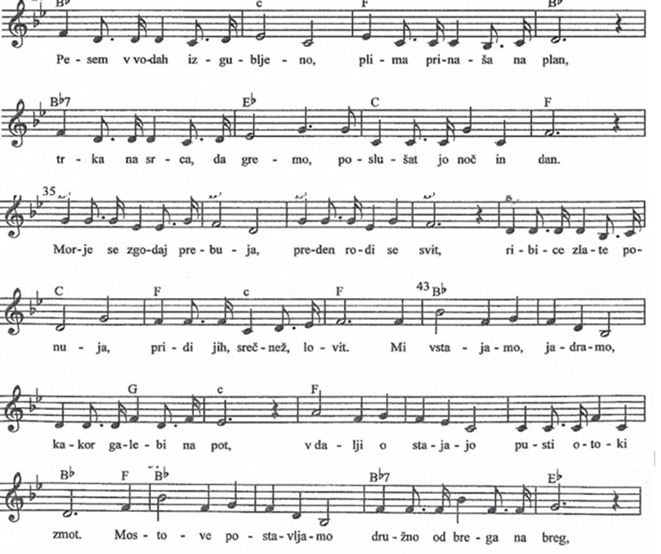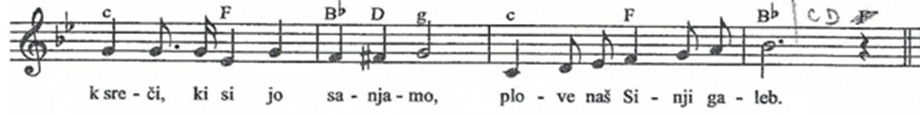

Svojo uspešnost zapiši in mi posreduj: metka.zagorsek1@os-dornava.si

